Documento de requisitos – Aplicativo vitrine de cupcakes

- Visão geral
Nome do projeto: BeloCupCake app
Objetivo: Desenvolver um aplicativo mobile/web para vitrine de cupcakes que permita aos clientes realizar pedidos online, acompanhar entregar e efetuar pagamentos.

- Tipos de usuário
Administrador: responsável por cadastrar produtos, acompanhar pedidos e relatórios.
Cliente: pessoa que deseja comprar utilizando o aplicativo.
Entregador: responsável pela entrega dos pedidos aos clientes.

- Histórias de Usuário
ID: US001
Título: Cadastro de usuário
Requerente: Cliente
Ação: Como cliente, desejo criar uma conta no aplicativo para realizar pedidos.
Comentários: O cadastro permitirá personalização da experiência e histórico de compras.
Critérios de aceitação:
CA01: O sistema possui campos obrigatórios tais quais: endereço do cliente, nome, telefone;
CA02: O sistema deve validar emails duplicados;
CA03: O usuário deve receber confirmação de cadastro.
Regras de negócio:
RN01: O email deve ser único.
RN02: A senha deve possuir no mínimo 8 caracteres.
Requisito não funcional:
RNF01: O cadastro deve ser concluído em até 3 segundos
Prioridade: A
Pontos de história: 5

ID: US002
Título: Login
Requerente: Cliente
Ação: Como cliente quero realizar login no aplicativo para acessar minha conta.
Comentários: O login permitirá acesso às funcionalidades personalizadas.
Critérios de aceitação:
CA01: O sistema deve autenticar usuário e senha.
CA02: O sistema deve informar credenciais inválidas.
CA03: O sistema deve permitir recuperação de senha.
Regras de negócio:
RN01: O acesso deve ocorrer apenas com credenciais válidas.
Requisito não funcional:
RNF01: O login deve utilizar conexão segura HTTPS.
Prioridade: A
Pontos de história: 3

ID: US003
Título: Visualizar catálogo de cupcakes
Requerente: Cliente
Ação: Como cliente desejo visualizar os cupcakes disponíveis.
Comentários: O catálogo deverá apresentar imagens, preços e descrições.
Critérios de aceitação:
CA01: O sistema deve exibir imagens dos produtos
CA02: O sistema deve exibir junto à imagem o preço e descrição
CA03: O sistema deve exibir somente produtos com estoque acima de 0
Regras de negócio:
RN01: Produtos com estoque abaixo de 1 não deve ser exibido.
Requisito não funcional:
RNF01: As imagens devem carregar em até 2 segundos.
Prioridade: A
Pontos de história: 5
ID: US004
Título: Busca de cupcakes
Requerente: Cliente
Ação: Como cliente quero buscar produtos por sabor e tamanho.
Comentários: A busca facilitará a navegação.
Critérios de aceitação:
CA01: O sistema deve permitir pesquisa por nome
CA02: O sistema deve permitir filtro por sabor
Regras de negócio:
RN01: A pesquisa deve ignorar letras maiúsculas e minúsculas.
Requisito não funcional:
RNF01: O resultado da pesquisa deve ser exibido em até 2 segundos.
Prioridade: B
Pontos de história: 3

ID: US005
Título: Adicionar produtos ao carrinho
Requerente: Cliente
Ação: Como cliente, desejo adicionar cupcakes ao carrinho para finalizar a compra posteriormente.
Comentários: O carrinho deverá armazenar os produtos selecionados.
Critérios de aceitação:
CA01: O sistema deve permitir adicionar produtos ao carrinho.
CA02: O sistema deve atualizar quantidades.
CA03: O sistema deve calcular subtotal automaticamente.
CA04: A finalização da compra deve deduzir o estoque global do produto.
CA05: Ao ser concluída a compra, o resumo deverá ser enviado ao administrador e entregador.
Regras de negócio:
RN01: Produtos sem estoque não poderão ser adicionados
Requisito não funcional:
RNF01: A atualização do carrinho deve ocorrer em tempo real.
Prioridade: A
Pontos de história: 8

ID: US006
Título: Finalizar pedido
Requerente: Cliente
Ação: Como cliente, desejo finalizar meu pedido para concluir a compra.
Comentários: O pedido deverá apresentar resumo dos itens e valores.
Critérios de aceitação:
CA01: O sistema deve exibir resumo do pedido.
CA02: O sistema deve calcular taxa de entrega.
CA03: O sistema deve gerar número do pedido.
Regras de negócio:
RN01: Pedidos só podem ser finalizados com endereço válido.
Requisito não funcional:
RNF01: O processamento do pedido deve ocorrer em até 5 segundos.
Prioridade: A
Pontos de história: 8

ID: US007
Título: Aceitar ou cancelar o pedido
Requerente: Administrador
Ação: Como administrador, preciso analisar o pedido recebido e colocar em preparo ou cancelar o pedido.
Comentários: O sistema deve permitir prosseguir o pedido ou cancelar
Critérios de aceitação:
CA01: O sistema deve devolver o estoque quando cancelado
CA02: O sistema deve mudar o status do pedido para “Em preparo”.
Regras de negócio:
RN01: Pedidos só serão liberados após confirmação de aceite do administrador
Requisito não funcional:
RNF01: O processamento do pedido deve ocorrer em até 5 segundos.
Prioridade: A
Pontos de história: 13

ID: US008
Título: Acompanhar pedido
Requerente: Cliente
Ação: Como cliente, desejo acompanhar o status do pedido para saber quando será entregue.
Comentários: O acompanhamento deverá ser em tela e notificação
Critérios de aceitação:
CA01: O sistema deve exibir status do pedido.
CA02: O sistema deve informar previsão de entrega.
Regras de negócio:
RN01: O status deve ser atualizado automaticamente.
Requisito não funcional:
RNF01: As atualizações devem ocorrer em tempo real.
RNF02: O Sistema deve exibir notificação para cada atualização de entrega.
Prioridade: A
Pontos de história: 8

ID: US009
Título: Cadastro de regiões e bairros
Requerente: Administrador
Ação: Como administrador, desejo cadastrar os bairros e regiões atendidas para entrega.
Comentários: As taxas de entrega e prazo dependem da região ao qual o bairro pertence
Critérios de aceitação:
CA01: O sistema deve permitir o cadastro de bairros vinculados a regiões de entrega.
Regras de negócio:
RN01: Apenas administradores podem cadastrar bairros e regiões.
RN02: Os bairros estão diretamente vinculados a uma região.
RN03: A região possui um prazo de entrega em minutos acima de 0, e uma taxa entrega acima ou igual a 0.
Requisito não funcional:
RNF01: O sistema deve verificar e não permitir cadastro duplicado de região e bairro.
Prioridade: A
Pontos de história: 8

ID: US010
Título: Visualizar entregas disponíveis
Requerente: Entregador
Ação: Como entregador, quero ver quais entregas estão disponíveis.
Comentários: O entregador pode analisar se quer ou não aceitar a entrega.
Critérios de aceitação:
CA01: O sistema deve exibir as entregas disponíveis.
CA02: Essa visualização deve ser disponível somente para entregador.
Regras de negócio:
RN01: Para ficar disponível o pedido deve ser colocado como pronto pelo administrador.
Requisito não funcional:
RNF01: As atualizações devem ocorrer em tempo real.
Prioridade: A
Pontos de história: 5

ID: US011
Título: Gerenciar produtos
Requerente: Administrador
Ação: Como administrador, desejo cadastrar e editar cupcakes para manter o catálogo atualizado.
Comentários: O administrador será responsável pelos produtos.
Critérios de aceitação:
CA01: O sistema deve permitir cadastrar produtos.
CA02: O sistema deve permitir cadastrar produtos.
CA03: O sistema deve permitir remover produtos
Regras de negócio:
RN01: Apenas administradores podem gerenciar produtos.
Requisito não funcional:
RNF01: O painel administrativo deve possuir autenticação segura.
Prioridade: A
Pontos de história: 8

ID: US012
Título: Controlar estoque
Requerente: Administrador
Ação: Como administrador, desejo controlar estoque para evitar vendas indisponíveis.
Comentários: O controle reduz problemas operacionais.
Critérios de aceitação:
CA01: O sistema deve atualizar estoque automaticamente.
CA02: O sistema deve alertar produtos com estoque baixo.
Regras de negócio:
RN01: Produtos sem estoque devem ficar indisponíveis.
Requisito não funcional:
RNF01: O sistema deve suportar múltiplas atualizações simultâneas.
Prioridade: A
Pontos de história: 8

ID: US013
Título: Visualizar relatórios de vendas
Requerente: Administrador
Ação: Como administrador, desejo visualizar relatórios para analisar o desempenho das vendas.
Comentários: Os relatórios apoiarão tomadas de decisão.
Critérios de aceitação:
CA01: O sistema deve exibir total de vendas.
CA02: O sistema deve exibir produtos mais vendidos.
CA03: O sistema deve permitir filtro por período.
Regras de negócio:
RN01: Apenas administradores podem acessar relatórios.
Requisito não funcional:
RNF01: Os relatórios devem ser carregados em até 5 segundos.
Prioridade: B
Pontos de história: 8

ID: US014
Título: Atualizar status de entrega
Requerente: Entregador
Ação: Como entregador, desejo atualizar status da entrega para informar o cliente.
Comentários: A funcionalidade melhora comunicação.
Critérios de aceitação:
CA01: O entregador deve visualizar pedidos atribuídos.
CA02: O entregador deve atualizar status para “Em rota” e “Entregue”.
Regras de negócio:
RN01: Apenas entregadores autenticados podem alterar status.
Requisito não funcional:
RNF01: O aplicativo deve funcionar em dispositivos móveis.
Prioridade: A
Pontos de história: 5

ID: US015
Título: Visualização das entregas disponíveis
Requerente: Administrador
Ação: Como administrador, quero gerenciar as entregas
Comentários: A funcionalidade se faz necessária para controlar o fluxo de trabalho.
Critérios de aceitação:
CA01: O sistema deve bloquear novas entregas enquanto o entregador não finalizar a atual.
CA02: O sistema deve permitir ao entregador mudar a situação da entrega de Atribuída para Em Rota e depois Entregue.
Regras de negócio:
RN01: Um entregador que já possui uma entrega atribuída não pode receber uma nova.
RN02: O entregador é responsável por mudar o status do pedido de Atribuída para Em Rota e depois Entregue.
Requisito não funcional:
RNF01: O aplicativo deve funcionar em dispositivos móveis.
Prioridade: A
Pontos de história: 5

- Mapa de afinidades
Categoria | Histórias relacionadas
Cadastro e acesso | US001, US002
Catálogo de produtos | US003, US004
Compras e pedidos | US005, US006, US007, US008
Administração | US009, US011, US012, US013
Entrega | US010, US014, US015

- Backlog do produto

ID | História do usuário | Estimativa em pontos | Prioridade
US001 | Cadastro de usuário | 5 | A
US002 | Login | 3 | A
US003 | Visualizar catálogo de cupcakes | 5 | A
US004 | Busca de cupcakes | 3 | B
US005 | Adicionar produtos ao carrinho | 8 | A
US006 | Finalizar pedido | 8 | A
US007 | Aceitar ou cancelar o pedido | 13 | A
US008 | Acompanhar pedido | 8 | A
US009 | Cadastro de regiões e bairros | 8 | A
US010 | Visualizar entregas disponíveis | 5 | B
US011 | Gerenciar produtos | 8 | A
US012 | Controlar estoque | 8 | A
US013 | Visualizar relatórios de vendas | 8 | B
US014 | Atualizar status de entrega | 5 | A
US015 | Visualização das entregas disponíveis | 5 | A

- DIAGRAMA DE CASOS DE USO
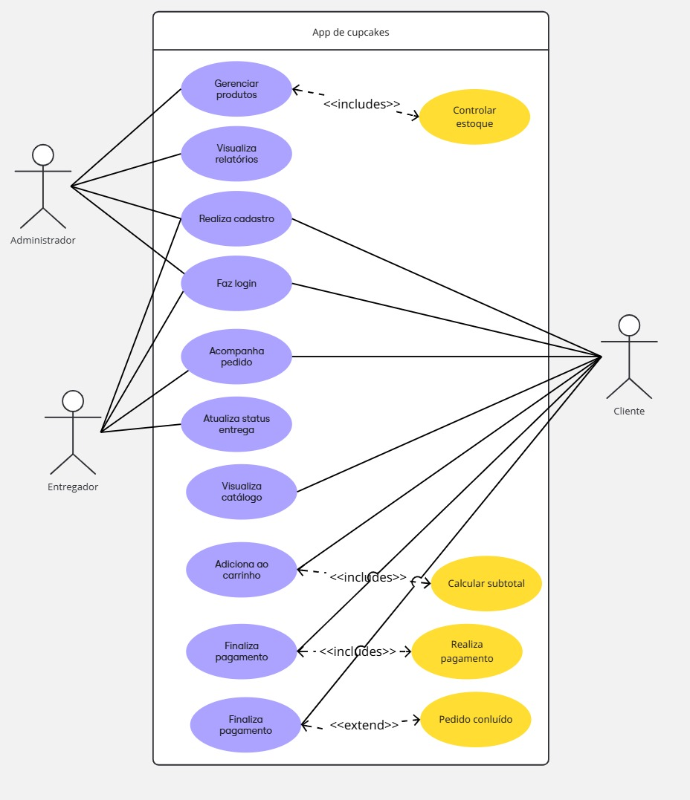

- DIAGRAMA DE CLASSES
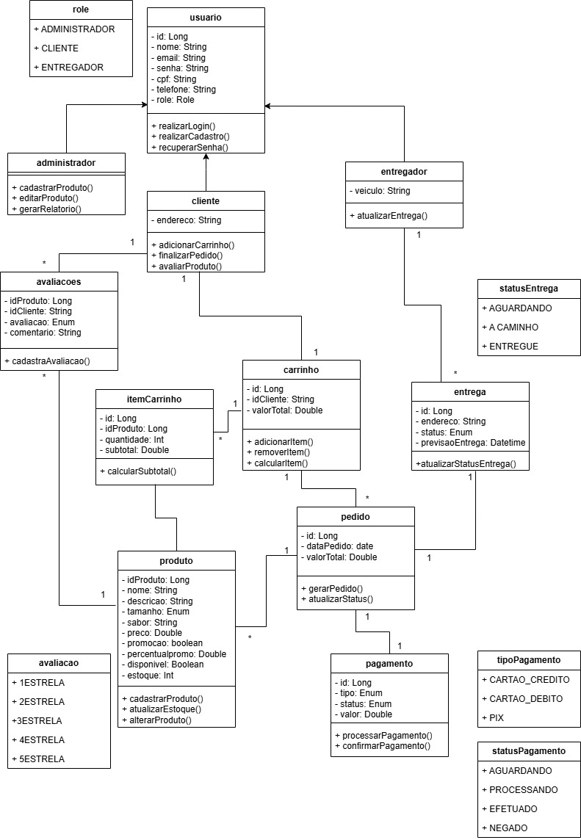

- DIAGRAMA DE SEQUÊNCIA



